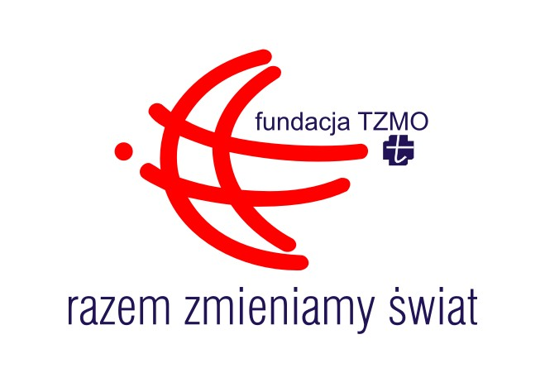


Formularz zgłoszeniowy
na bezpłatne warsztaty dla rodzin i przyjaciół osób niesamodzielnych oraz niepełnosprawnych, którzy opiekują się swoimi bliskimi w domu.

TERMIN | TEMAT
12 sierpnia 2013 | Techniki bezpiecznego przemieszczania chorych, aktywizacja osób niesamodzielnych, czyli jak najdłużej utrzymać sprawność.

Miejsce: „ECEwOD Szkoła Policealna dla Opiekunów Medycznych w Toruniu ul. Storczykowa 8/10
Termin: 12 sierpnia 2013 godzina 16:00-19:00

imię ………………………………………………………… nazwisko ……………………………………………………………
e-mail………………………………………………………. telefon…………………………………………………………………
adres………………………………………………………………………………………………………………………………………
Kim się Pan/Pani opiekuje? (stopień pokrewieństwa lub charakter relacji)……………………….
……………………………………………………………… Od jak dawna?................................................
Rodzaj choroby/niesamodzielności/niepełnosprawności, napotykane trudności:..……………
………………………………………………………………………………………………………………………………………………
………………………………………………………………………………………………………………………………………………
Skąd dowiedział/a się Pan/Pani o warsztatach?............................................................
Formularz należy przesłać mailem na adres kontakt@damy-rade.info
faksem na nr 56 612 35 68 /56 612 3567 telefonicznie 56 612 3567 , 723 185 209 „Fundacja Razem Zmienimy Świat”
pocztą na adres: Fundacja „Razem Zmieniamy Świat” 87-100 Toruń,
ul. Żółkiewskiego 20/26 z dopiskiem „Warsztaty w Toruniu

*Wyrażam zgodę na przetwarzanie danych osobowych zgodnie z Ustawą z dnia 29 sierpnia 1997 o Ochronie Danych Osobowych, Dz. Ust. nr 133 poz 883. Nadto oświadczam, iż zawodowo nie zajmuję się opieką.
*Udzielam również pozwolenia na nieodpłatną prezentację moich/jego/jej wypowiedzi i wizerunku w telewizji, radiu, gazetach, stronach www, itp. oraz w jakiejkolwiek innej formie mogącej przyczynić się do promowania projektów Fundacji Razem Zmieniamy Świat.

___________________

